Лесной гость
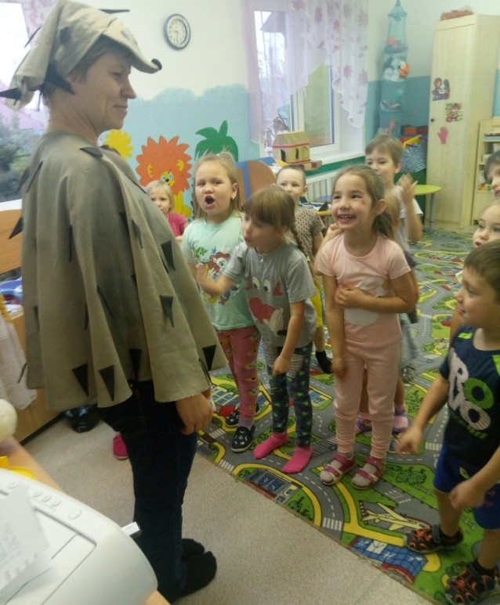
В гости к ребятам детского сада № 16 в посёлке Солнечном пришёл необычный гость. Сначала он фыркал, свернувшись клубочком, а потом освоился и оказался весёлым ёжиком. Он играл с ребятами в подвижные игры, загадывал загадки, провёл их по извилистым дорожкам на осеннюю поляну, где дети помогли ёжику найти грибочки и собрать урожай из яблок. Такое необычное приключение порадовало детей, они поблагодарили ёжика, попросили приходить к ним в гости.
Развлечение подготовили и провели:
Белокурова Ольга Владимировна
Шаховнина Анжелика Владимировна

